Sujets L des épreuves Enseignement Scientifique
Session 2008 - Martinique

Durée de l'épreuve : 1 h 30
Coefficient : 2

L'usage de la calculatrice est strictement interdit.
Le candidat doit traiter la Partie I et la Partie II

THEME OBLIGATOIRE
Partie I : ALIMENTATION ET ENVIRONNEMENT (13 points)

Publicités et mise en garde du programme de nutrition et santé (PNNS)

Le PNNS a prévu parmi d'autres mesures, de joindre aux publicités pour les aliments des messages sanitaires; Les voici:
«Pour votre santé, mangez au moins cinq fruits et légumes par jour »,
«Pour votre santé, pratiquez une activité physique régulière »,
«Pour votre santé, évitez de manger trop gras, trop sucré, trop salé »,
«Pour votre santé, évitez de grignoter entre les repas ».
D'après http://www.mangerbouger.fr/pnns, Le 25/10/2007

Nous recherchons pourquoi ces recommandations sont utiles pour la santé.

Question 1 (SVT) (2 points)
Restituer brièvement ses connaissances

1.1. Quelles peuvent être les conséquences d'une alimentation trop grasse et trop sucrée sur la santé ?
1.2. En quoi une activité physique régulière limite-t-elle certains risques d'une telle alimentation ?

Document 1 : La santé vient en mangeant en particulier des fruits et légumes !

Les résultats des études expérimentales sont cohérents avec ceux des nombreuses études épidémiologiques disponibles : la consommation régulière et variée de fruits et légumes réduit le risque de nombreux cancers.
[...] Nos repas sont souvent trop riches en viande et en sel. Or, ce type d'alimentation acidifie légèrement notre sang. Afin de rétablir l'équilibre, les os vont libérer du calcium pour neutraliser l'augmentation d'acidité. Cette perte de calcium, faible mais qui dure toute la vie, fragilise notre squelette. Les fruits et les légumes équilibrent l'alimentation, ils la rendent moins acide (entre autres en apportant du potassium). [...] L'entretien du squelette est une succession de petites dégradations et de reconstructions de l'os tout au long de la vie. Cette mécanique est contrôlée par des hormones comme les œstrogènes. Or en vieillissant, surtout chez la femme lors de la ménopause, ces hormones cessent d'être fabriquées. L'entretien du squelette est donc perturbé et les os sont moins solides. La fragilisation extrême des os est une maladie : l'ostéoporose. Dans les fruits et les légumes, certaines molécules ressemblent fort à ces hormones. On les appelle les phytohormones. Une alimentation riche en fruits et en légumes apporte à l'organisme de telles phytohormones. Cet apport pourrait contribuer à compenser en partie la disparition des œstrogènes à la ménopause et limiter la fragilisation osseuse.
A l'intérieur de nos cellules, des molécules issues de notre alimentation sont transformées pour fournir de l'énergie. L'une des réactions chimiques qu'elles subissent s'appelle l'oxydation. Malheureusement, l'oxydation produit aussi des composés instables, très réactifs, les radicaux libres. [...] Si les radicaux libres ne sont pas neutralisés, ils vont ainsi attaquer l'organisme, l'endommager, le faire vieillir plus rapidement. {...] S'ils attaquent certains lipides, ceux-ci s'incrustent dans les parois des vaisseaux sanguins en formant des plaques et réduisent d'autant la circulation du sang.
Ceci peut favoriser l'apparition d'un accident cardiovasculaire.
Heureusement, les fruits et les légumes sont très riches en antioxydants, comme les polyphénols. Ces molécules vont neutraliser les radicaux libres et limiter l'oxydation des tissus de notre corps.

D'après le Service Presse INRA http://www.inra.fr/presse/ la santé vient en mangeant en particulier des fruits et légumes
Le 25/10/2007

Question 2 (Physique - Chimie) (2,25 points)
Saisir des informations et restituer ses connaissances

2.1. Une analyse de sang apporte de nombreux renseignements sur sa composition. Quelle indication donne la valeur du pH ?
2.2. Si le sang n'avait pas un pH très précis, la survie des cellules serait rapidement impossible. Le pH du sang humain est maintenu entre 7,35 et 7,45. Que peut-on déduire de la mesure du pH du sang ? Pourquoi ?
2.3. À l'aide du document 1, répondre aux questions suivantes:
2.3.1. Retrouver un moyen permettant d'éviter les effets néfastes des radicaux libres.
2.3.2. Donner la catégorie d'aliments contenant une grande quantité d'antioxydants.
2.3.3. Citer un antioxydant.

Question 3 (SVT) (2 points)
Saisir des informations

À l'aide du document 1 :
3.1. Trouver trois raisons de manger régulièrement des fruits et des légumes.
3.2. Indiquer un des effets d'une alimentation trop salée.

Document 2 : Consommation de sel (chlorure de sodium) et tension artérielle maximale

Ces résultats concernent une expérimentation en laboratoire sur des rats qui ont, reçu de la nourriture plus ou moins salée.
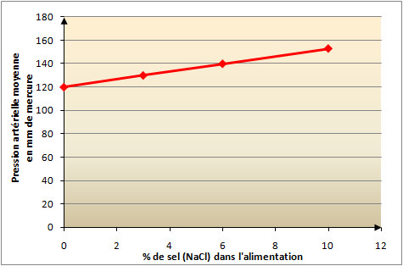

D'après « The American Journal of Clinical Nutrition» The INTERSALT Study

Document 3 : Sel et maladies cardiovasculaires

Parmi les complications de l'hypertension artérielle non traitée, on trouve l'accident vasculaire cérébral, [...] l'insuffisance cardiaque, des lésions rénales et une rétinopathie*. Manger moins salé permet de réduire le risque de maladies cardiovasculaires à long terme. C'est ce que vient de montrer une étude sur plus de 3 000 sujets. Astreints pour certains à une réduction de 25 à 30 % de leur consommation, ils ont été suivis sur 10 à 15 années. Résultats : ceux qui avaient adopté le régime moins salé avaient souffert d'un quart d'événements cardiovasculaires en moins.

D'après Larousse médical et d'après «UFC Que Choisir » 03/07/07
*Rétinopathie: maladie qui touche la rétine

Question 4 (SVT) (2 points)
Saisir des informations et les mettre en relation

En utilisant les documents 2 et 3, expliquer pourquoi il est conseillé à un patient souffrant d'hypertension, de diminuer sa consommation de sel.

Document 4 : Pyramide alimentaire et spots publicitaires

La pyramide alimentaire (pyramide de gauche) est une représentation schématique des proportions idéales des différentes classes d'aliments pour une alimentation équilibrée. Elle consiste à placer à la base de la pyramide la catégorie d'aliments qui doit constituer le socle de notre alimentation. Ensuite, on empile successivement vers le haut les autres catégories d'aliments qui devraient représenter une moindre proportion de notre alimentation, aussi bien en terme de quantités que de fréquences, en terminant parcelles qui ont le moins d'intérêt nutritionnel.
La pyramide alimentaire de l'U.S. Department of Agriculture (USDA), réactualisée en 2003 est présentée à gauche.
Les relevés des spots publicitaires sont présentés à droite. Les surfaces de cette pyramide inversée sont proportionnelles à l'importance des spots publicitaires.

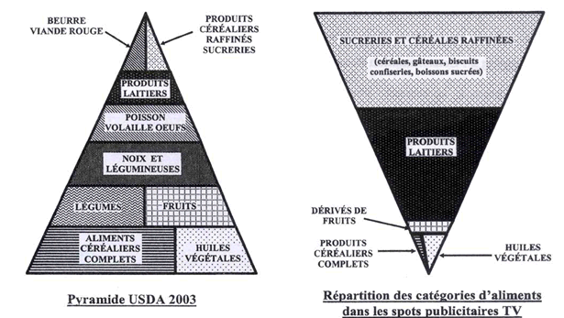

Les légumineuses comprennent en particulier les pois et les haricots.

D'après « L'UFC que choisir» Le 26/09/06

Question 5 (Physique - Chimie) (0,75 point)
Restituer ses connaissances

Donner les noms de trois sucres contenus couramment dans les pâtisseries et les boissons sucrées.

Document 5 : Recommandations du PNNS

Catégories d'aliments | Recommandations du PNNS
Fruits et légumes | Renforcer la consommation
Produits céréaliers | Renforcer la consommation des céréales complètes
Produits laitiers | Renforcer la consommation des moins gras
Boissons | Eau à volonté
Boissons | Limiter les sodas sucrés
Poisson, volaille, œufs | Maintenir une consommation suffisante
Matières grasses | Limiter la consommation des graisses saturées, privilégier les acides gras insaturés
Produits sucrés | Limiter la consommation

D'après « L'UFC que choisir» Le 26/09/06

Question 6 (SVT) (3 points)
Restituer des connaissances, saisir des informations

6.1. Indiquer l'intérêt de consommer des produits laitiers, du poisson, de la volaille et des œufs.
6.2. Indiquer en quoi la répartition des publicités alimentaires est en contradiction avec le PNNS. Argumenter en utilisant les documents 4 et 5.

THEME AU CHOIX
Partie II : ENJEUX PLANÉTAIRES ÉNERGÉTIQUES (7 points) - Physique - Chimie

Stop au dioxyde de carbone !

Document 1 : Les rejets de dioxyde de carbone des véhicules

Avant, pour choisir son mode de transport, on regardait le prix du voyage et aussi la durée. Aujourd'hui, à l'heure du réchauffement climatique, tout écocitoyen [...] doit se poser les questions : "Quel est l'impact écologique de mon déplacement ?". [...] L'objectif, fixé pour 2008 par l'Union Européenne, d'une moyenne d'émission de 140 g de CO2 par kilomètre semble difficile à atteindre.

D'après la revue "ça m'interesse" n°317, Juin 2007

Question 1 (Physique - Chimie) (2 points)
Restituer ses connaissances

1.1. Parmi les ressources énergétiques suivantes : pétrole, vent, uranium, Soleil, charbon, bois, biomasse, gaz naturel, identifier les sources d'énergie fossile.
1.2. Les carburants automobiles usuels sont issus des combustibles fossiles. Donner les deux principaux produits formés lors de la combustion d'un combustible fossile.
1.3. Le dioxyde de carbone est le principal responsable de l'effet de serre. Donner la conséquence de ce gaz sur le climat.

Document 2 : Consommation d'énergie pour le transport d'un voyageur

Les consommations d'énergie varient fortement d'un mode de transport à l'autre. pour comparer les valeurs de consommation, on utilise une unité commune : la quantité d'énergie pour transporter une personne sur un kilomètre, notée "g.e.p.*". En tenant compte du taux de remplissage des divers modes de transport hors agglomération, on obtient les valeurs suivantes :

*g.e.p. : gramme équivalent pétrole

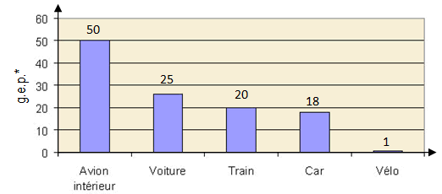

D'après le site http://www.adil.org/63/v2/infoenergie/transports.htm, 25/06/2007

Question 2 (Physique - Chimie) (1,75 point)
Saisir des informations et calculer

À l'aide du document 2, répondre aux questions suivantes :
2.1. Donner les deux modes de transport qui consomment le plus d'énergie.
2.2. Expliquer pourquoi ces deux modes de transport rejettent une grande quantité de dioxyde de carbone.
2.3. Indiquer la consommation d'énergie d'un voyageur parcourant un kilomètre en train.
2.4. Calculer la différence en l'énergie en g.e.p. consommée par un voyageur parcourant 100 km en voiture et un autre les parcourant en train.

Document 3 : Moins de dioxyde de carbone

Pour le transport des citoyens et des marchandises, le train a de sérieux atouts. Son principal avantage : pour un même trajet, il émet beaucoup moins de CO2 que la voiture et l'avion. [...] En fait, 77% de l'énergie consommée par les trains proviennent de l'électricité produite majoritairement par le nucléaire et ne génère donc pas de CO2.

D'après la revue "E = moins de CO2", Juillet 2007

Question 3 (Physique - Chimie) (1,25 point)
Saisir des informations et restituer ses connaissances

3.1. Retrouver, à partir des documents 2 et 3, les deux arguments qui confirment que le train est plus écologique que l'avion.
3.2. Citer trois types de centrales permettant la production d'électricité.

Document 4 : L'étiquette énergie pour les véhicules

L'étiquette énergie permet d'être renseigné de manière lisible et comparative sur la consommation de carburant et les émissions de CO2 des voitures neuves.

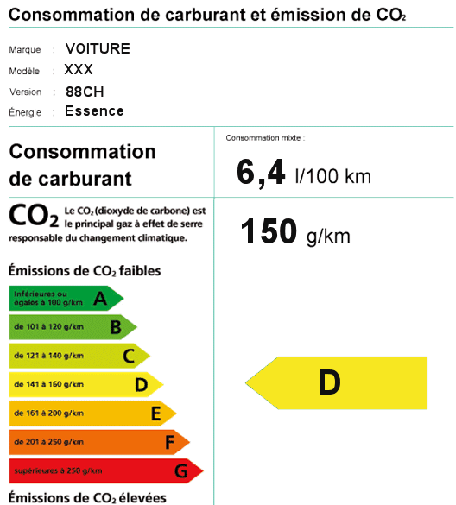

Question 4 (Physique - Chimie) (1,5 point)
Saisir des informations et utiliser ses connaissances

À l'aide du document 4, répondre aux questions suivantes :

4.1. Recopier la bonne affirmation parmi les trois propositions suivantes :
a- Les émissions de CO₂ sont indépendantes de la consommation de carburant,
b- Une voiture classée B est plus écologique qu'une voiture classée D,
c- Les valeurs limites des émissions de CO₂ d'une classe d'énergie varient en fonction de la marque du véhicule.
4.2. Suite à un mauvais réglage du véhicule dont l'étiquette énergie est donnée dans le document 4, ses émissions de CO₂ ont augmenté de 10 %.
4.2.1 Calculer l'émission de CO₂ de ce véhicule mal réglé en g/km.
4.2.2 Trouver la nouvelle classe d'énergie de ce véhicule.
4.3. Si l'objectif 2008, fixé dans le document 1, de la valeur moyenne des émissions de CO₂ est respecté, quelle sera la classe moyenne d'énergie du parc de voitures neuves ?

Question 5 (Physique - Chimie) (0,5 point)
Utiliser ses connaissances

En consommant de l'essence, le moteur d'un véhicule est un convertisseur d'énergie. La phrase suivante précise la transformation énergétique qui se produit. La recopier et la compléter.

Lors du fonctionnement d'un véhicule à essence, l'énergie ......................................... est transformée en énergie ...................................

